淡江時報 第 1109 期
USR成果發表 策展「街弄博物館」 活化淡水老街
學校要聞
【記者劉江淡水校園報導】「地方創生不是只有老師帶著學生和居民，而是大家一起努力讓地方變得更好，工作坊既是學習的場域，也是和淡水居民共同工作的成果。」建築系副教授黃瑞茂於「2020淡水世界遺產（Living Heritage）潛力點田野學校工作坊III」成果發表會中，鼓勵大家能夠持續關心並積極參與在地公共事務，共同提升在地環境及生活品質。

該活動8月1日在守謙會議中心舉行，為USR「淡水好生活：學習型城鄉建構計畫」系列活動之一，以「街弄博物館/整座城市都是博物館」為主題，邀請多位學者、業界講師以及淡水街區居民與在地商家參與討論、共同思考，以能回應淡水歷史街區的新發展為願景。

黃瑞茂首先介紹工作坊在2018年和2019年分別以重建街、宗教文化與策展為主題，共提出《老屋修繕活化計畫》、《紳商建廟記》等10項提案，均獲得落實機會；今年工作坊則有5組學生分別以米店、餅店、咖啡店、中藥店、童玩店為田調對象，提出構想方案讓商店更獨特、更有創意、更能留住消費者的駐足。

《尋米趣》以「回到原米生活」為出發點，通過改造店鋪陳設、設計體驗活動，希望幫助老米店新生。《轉角遇到餅》以淡水老街上的五家餅店為對象，藉助空間重新陳列，規劃出更適合的動線。《咖啡鐘間》利用五間各具特色的咖啡店，設計了實境解謎遊戲，讓大家體驗淡水小鎮咖啡的一天。《萬寶尋藏》提出以中藥店老闆為核心，按照認識中藥、中藥體驗、真人分享三個部分打造「真人博物館」。《回柑淡水》從網路宣傳、人力宣傳、紙本宣傳三個角度改變童玩店的行銷方式，在幫助大家回味童年之餘，也將簡單的美好傳承給新世代。

工作坊課程指導老師，課程所副教授張月霞及教科系副教授賴婷鈴稱讚參與同學的成長與改變，對於不同系所、不同特質學生合作擦出的的火花感到驚艷，她們更期許同學之後能夠融會並運用期間習得的技巧與經驗，解決之後遇到的問題。「咖啡鐘間」組員，建築二孫子柔表示，此次活動改變了自己的思考模式，「以前是老師給什麼我學什麼。這門課是老師給出問題，我們把想法回饋給老師並且討論，慢慢實踐，是個有趣的學習過程！」
2022/05/06

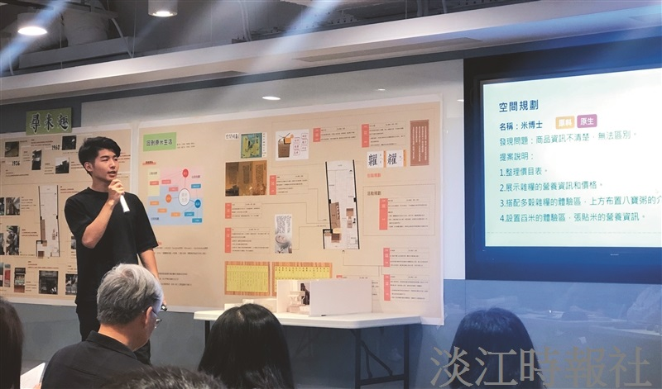
「2020淡水世界遺產潛力點田野學校工作坊III」成果發表會，《尋米趣》團隊進行成果發表。（攝影／劉江）

